Musikhits von Weltrang fränkisch vertont
Wenn aus „Knockin’ on Heavens Door“ der Titel „Naggerd am Badesee“ wird, dann spielt die „Franggn Mafia“ im KiSH in Postbauer-Heng.
Von Helmut Sturm
06. Januar 2017 14:06 Uhr

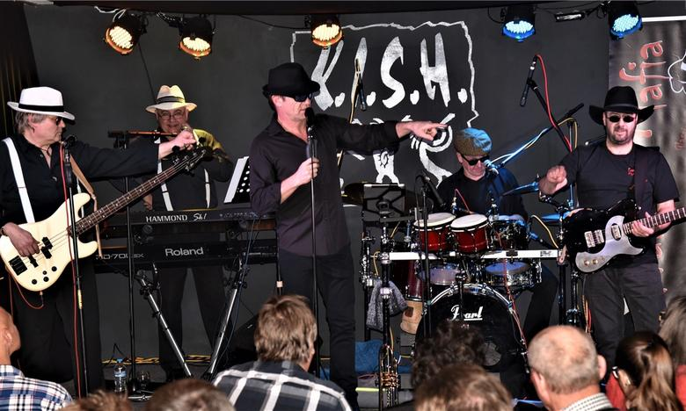Die „Franggn Mafia“ lieferte beste Unterhaltung im KiSH ab. Foto: Sturm
Postbauer-Heng. Die Spielfreude der „Altrocker“ von der „Franggn Mafia“ war schon im Vorgespräch zum Konzert im KiSH zu spüren. „Bewaffnet“ mit ihren Instrumenten übernahmen sie das KiSH im Handstreich und ohne langes Vorgeplänkel sorgte „Heini“ auf der Orgel für ein beeindruckendes Intro. Das Publikum verstummte kurz, um dann bei „Cocaine“ aus dem Stand heraus in Wallung zu kommen. Aus diesem Klassiker von J.J. Cale aus den 1970er Jahren machte die „Franggn Mafia“ „Doud ma leid, konst geh“. Inhaltlich geht es dabei um Mitmenschen, die nur „Gschmarri“ von sich geben, auf die man lieber verzichten möchte.
Wie kommt ein ansonsten begnadeter Musiker dazu, diese in Stein gemeißelten Texte einer ganzen Generation auf so dramatische Weise zu verändern? Andreas „Huddl“ Hutzler, „Xsangsmafiosi“ und Kopf sowie Textschreiber der Band gesteht: „Es liegt an meiner englischen Aussprache. Egal wie perfekt ich spreche oder formuliere, es klingt irgendwie immer fränkisch.“ „Wie Lothar Matthäus“, war aus dem Hintergrund zu hören. Seit zwei Jahren spielen die fünf Vollblutmusiker als „Franggn Mafia“ zusammen und haben die Macke ihres Sängers in ein Alleinstellungsmerkmal verwandelt.
An ihrem Amateurstatus wollen sie unbedingt festhalten. Tagsüber gehen sie gutbürgerlichen Berufen nach und transformieren nach Feierabend zur umjubelten Rockband. Auch wenn sie erst seit zwei Jahren zusammen ihr Publikum rocken, so stehen doch über 100 Jahre Bühnenerfahrung vor den Fans. Wie der Bandname „Franggn Mafia“ entstand, wusste keiner mehr.
Vom ersten Song an war das Publikumim KiSH dabei. Die Mafiosis spielten ihre „Glassigger auf fräng-gisch“ rauf und runter, egal ob Rock, Bluesrock, Soul oder Folk. Ob Jonny Cash seine Freude am „Ring vo meim Wansd“ auf der Musik von „Ring of Fire“ gehabt hätte, egal, das Publikum war begeistert. Im Text von „Huddl“ ging es um den stetig wachsenden Bauchumfang aus zahlreichen Grillabenden erwachsend.
In die Pause gings mit „Hey Du“ auf der Melodie des Hits der Beatles „Hey Jude“. Nach einer Sauerstoffzufuhr über Fenster und Türen ging es ohne großes Vorgeplänkel mit „Fahr, Fahr ans Meer“, dem „Queen Mary 2 Blues“, „Bärbl renn“ und dem auf You Tube hörbaren „Naggerd am Baggersee“ (Knockin’ on Heavens Door) kompromisslos weiter. Ein saucooler Abend im KiSH, der Grenze zwischen oberpfälzer und fränkischer Sprachfärbung, ging nach zweieinhalb Stunden und mehreren Zugaben zu Ende.

